MARAVILLAS DE JORDANIA

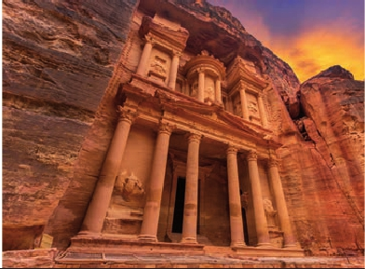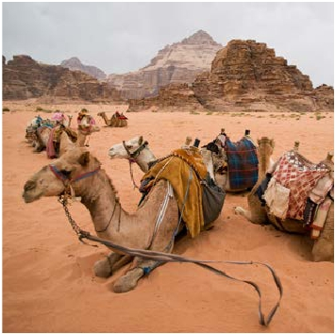

**2** noches en Petra y**5** Amman

DOS OPCIONES

1. Media pensión más:

• Visita panorámica de Amman

• Visita al Mar Muerto

• Jerash y Ajlun, a Madaba, Monte Nebo

• Petra, El Tesoro, El Monasterio y Templo de los Alados

• Paseo en todo terreno 4x4 en el desierto de Wadi Rum

2. Pensión completa más:

• Todas las visitas incluidas en la opción 1

9

días ...  desde

750 $ USA

(D31)

Romano en Medio Oriente. En el interior de

y está formado por dos millones de piezas

Servicios incluidos en cada opción

Día 2: M. Pensión 1: Aloj. desayuno

2 Cena Cena

Amman

sus murallas podremos descubrir la belle-

za del templo dedicado a Zeus, el Arco de

Adriano y el Foro, de forma oval y rodeada

de una hermosa columnata. Seguiremos

andando por el cardo, una larga avenida

(600 m) columnata para llegar a uno de

que muestran el Nilo, el Mar Muerto y Je-

rusalén. La mayor parte de Madaba es en

la actualidad un parque arqueológico cui-

dadosamente restaurado, que incluye las

iglesias del s.VII de la Virgen y la del profeta

Elías, además del templo de Hipólito. Con-

3

Jerash

Ajlum

Amman

4

Madaba

Monte Nebo

Petra

5

Petra

6

Wadi Rum

Amman

7

Mar Muerto

Amman

8

Amman

Desayuno

Panorámica de Amman

Visita a Jerash

Almuerzo

Castillo de Ajlum

Cena

Desayuno

Visita a Madaba

Almuerzo

Visita al Monte Nebo

Cena

Desayuno

Visita de Petra

Almuerzo

Cena

Desayuno

Paseo en Todoterreno 4x4

por el desierto de Wadi

Rum

Almuerzo

Cena

Desayuno

çMar Muerto

Almuerzo

Cena

Desayuno

Cena

Desayuno

Panorámica de Amman

Visita a Jerash

-

Castillo de Ajlum

Cena

Desayuno

Visita a Madaba

-

Visita al Monte Nebo

Cena

Desayuno

Visita de Petra

-

Cena

Desayuno

Paseo en Todoterreno 4x4

por el desierto de Wadi

Rum

-

Cena

Desayuno

Mar Muerto

-

Cena

Desayuno

-

los dos teatros que la ciudad aún conserva.

Visitaremos el Teatro del Sur, construido en

el siglo I con capacidad para unos 5.000 es-

pectadores; y el Templo de Artemisa. Tras

el Almuerzo (2) podremos visitar el Castillo

de Ajlun, fortaleza construida en 1185 co-

mo guarnición para proteger Ajlun durante

las cruzadas y reconstruido más tarde en

el s.XIII por los mamelucos. Regreso a Am-

man. Cena y alojamiento.

Día 4 (Martes) AMMAN - MADABA-

MONTE NEBO - PETRA

Desayuno y salida en dirección a Mada-

ba, pueblo mencionado en la Biblia y muy

conocido por sus mosaicos de la época

bizantina. Visitaremos la iglesia griega or-

todoxa de San Jorge, donde se encuentra

el enorme mapa mosaico de Madaba. Es

la más antigua representación geográfica

conocida de Oriente Próximo, data del s.VI

tinuaremos hacia el Monte Nebo, el lugar

ideal para admirar la vista panorámica del

Valle del Jordán y del Mar Muerto. Almuerzo

(2). En ruta visitaremos el Castillo Shobak

del cual todavía es posible recorrer los más

de 350 escalones que conducen al pozo de

agua del castillo de shobak. Continuación

hacia la mágica Petra. Cena y alojamiento.

Día 5 (Miércoles) PETRA

Desayuno. A primera hora de la mañana

visitaremos incluido el lugar arqueológico

más importante de Jordania y uno de los

más impresionantes del mundo, Petra, de-

clarada Patrimonio de la Humanidad por la

UNESCO en 1985. Petra está esculpida en

arenisca rosada que adquiere unos tonos de

óxido oscuro combinados con bandas gri-

ses y amarillas. Cuenta con más de 800 mo-

numentos tallados. Comenzaremos nuestro

recorrido por el Siqh, espectacular cañón

9

Amman

Desayuno              Desayuno

DÍA 1 (Sábado) AMÉRICA - AMMAN

Presentación en el aeropuerto a la hora

indicada para embarcar en avión con

destino Amman. Noche a bordo.

DÍA 2 (Domingo) AMMAN

Llegada a Amman, asistencia en el aero-

puerto y traslado al hotel elegido. Cena y

alojamiento.

DÍA 3 (Lunes) AMMAN-JERASH-AJLUN-

AMMAN

Desayuno. A primera hora de la mañana,

realizaremos la visita panorámica de Am-

man, una de las ciudades más antiguas del

mundo y capital del Reino Hachemita de

Jordania. Amman es una mezcla de moder-

nidad y tradición, una ciudad agradable y

acogedora en la que apreciará la hospitali-

dad de sus gentes y podrá disfrutar de sus

vivos mercados y de las muchas huellas

que su larga historia ha dejado. Conoce-

remos el centro urbano, sus avenidas más

importantes y veremos su Teatro Romano

(construido en el s.II d.C. con capacidad

para 6.000 personas y excavado en la la-

dera de una colina que antes había servido

de cementerio). También podremos ver el

Odeón (erigido en la misma época que el

teatro y utilizado para manifestaciones mu-

sicales), el nymphaeum (principal fuente

de la ciudad), la preciosa ciudadela romana

y la guarnición de los centuriones. Salida

en dirección a Jerash, conocida como la

Pompeya de Oriente, una ciudad romana

en gran estado de conservación. Situada al

norte de Amman, la zona ha estado habi-

tada desde el Neolítico, destacando Jerash

como la perla de la Decápolis, el conjunto

de diez ciudades que fue sede del Imperio

168 PANAVISIÓN

LÍBANO

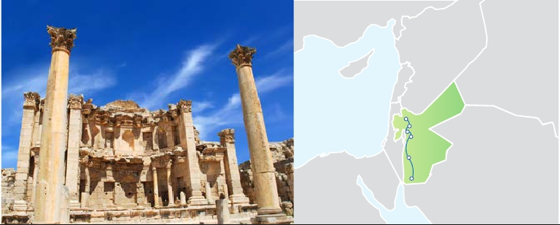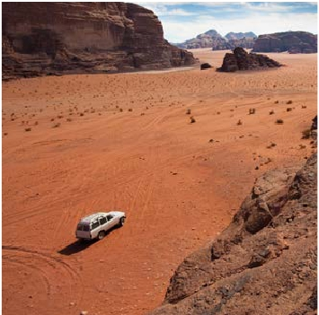

Jerash

Monte Nebo

ISRAEL

JORDANIA

Amman

Madaba

Petra

ARABIA SAUDÍ

que permite el acceso a la cuenca de Petra.

Visitaremos la ruina conocida como “el Te-

soro”, cuya fachada, bellamente esculpida,

es mundialmente famosa; el Monasterio, el

edificio más remoto de la ciudad; el Anfitea-

tro con un aforo de 800 personas, y el Tem-

plo de los Leones Alados. Almuerzo (2). Por

la tarde regreso al hotel. Cena y alojamiento.

Día 6 (Jueves) PETRA - WADI RUM-

AMMAN

Desayuno. Por la mañana visita a la Peque-

ña Petra, que fue habitada por los Naba-

teos. Salida hacia el desierto de Wadi Rum,

uno de los paisajes más espectaculares de

toda Arabia, donde las montañas de colo-

res cambiantes con la luz del día emergen

de forma vertical de la llanura arenosa.

Es el paisaje que enamoró a TE Lawrence

(Lawrence de Arabia), el oficial inglés des-

tinado en Arabia que logró agrupar a las

tribus árabes para luchar contra los otoma-

nos durante la Primera Guerra Mundial. La

visita, que se realiza en peculiares vehículos

todoterreno conducidos por beduinos, con-

siste en una incursión en el impresionante

paisaje lunar de este desierto. Almuerzo en

el campamento (2). A continuación tendrán

oportunidad de disfrutar de una experiencia

única paseando por el desierto a lomos de

un camello (no incluido). Por la tarde salida

hacia Amman. Cena y alojamiento.

Día 7 (Viernes) AMMAN - MAR MUERTO-

AMMAN

Desayuno. Por la mañana, visitaremos el

Mar Muerto, el punto más bajo de tierra,

situado a 416 m. bajo el nivel del mar entre

Jordania, Israel y Cisjordania. Los Griegos lo

llamaban lago Asfaltites, por los depósitos

de asfalto que se encuentran en sus orillas

y que fueron descubiertos y explotados

desde la Edad Antigua. Tiempo libre para

disfrutar de un baño en sus salinas aguas

terapeúticas. Almuerzo (2) Regresamos a

Amman. Cena y alojamiento.

Día 8 (Sabado) AMMAN

Desayuno. Día libre para conocer la capital

jordana. Posibilidad de realizar una excur-

sión opcional a Betania. Cena (2) y aloja-

miento.

Día 9 (Domingo) AMMAN - AMÉRICA

Desayuno. A la hora indicada, traslado al ae-

ropuerto. Fin del viaje y de nuestros servicios.

EGIPTO

FECHAS DE SALIDA

• 2019

Marzo      16  23  30

Abril        6  13  20  27

Mayo        4  11  18  25

Junio        1   8  15  22  29

Julio        6  13  20  27

Agosto      3  10  17  24  31

Septiembre   7  14  21  28

Octubre      5  12  19  26

Noviembre   2   9  16  23  30

Diciembre    7  14  21  28

• 2020

Enero       4  11  18  25

Febrero      1   8  15  22  29

Marzo       7  14

■ T. Baja ■ T. Media ■ T. Alta ■ T. Extra

PRECIOS POR PERSONA $ USA

3 4

En habitación doble *** ****

Opción 1 . . . . . . . . . . . . . . . .     750  860

Opción 2. . . . . . . . . . . . . . . .    880  990

Spto. hab. individual . . . . . .    270  400

■ Temporada Media . . . . . .     40   40

■ Temporada Alta.. . . . . . . .     60   60

■ Temporada Extra. . . . . . .     100  100

HOTELES PREVISTOS

Amman    Al Fanar***

www.balfanarpalacehotel.com

Days Inn****

www.daysinn.com.jo

Petra      Edom ***

www.edomhotel.com

Panorama Petra ****

www.moevenpick.com

Wadi Rum

INCLUIDO EN EL TOUR

Traslados y asitencia: en aeropuertos y

traslados a los hoteles de: Amman, Petra.

Comidas: ver detalles en el cuadro de

servicios incluidos de la pág. anterior.

Visitas incluidas:

Ammán:

Visita panorámica de Amman

Mar Muerto

Jerash (La Pompeya de Oriente)

Castillo de Ajlun

Madaba

Monte Nebo

Petra:

Visita panorámica de Petra

El Cañón de Entrada (Siqh), el Tesoro, el

Monasterio, el Anfiteatro y el Templo de

los Leones

Bajada a caballo hasta la puerta de Petra

Desierto Wadi Rum (excursión en 4x4).

Guía acompañante local y asistencia

durante todo el recorrido, de habla

hispana.

Estancia en hoteles indicados o similares.

Seguro de viaje Europ Assistance.

NOTAS DE INTERÉS

• El orden de las visitas podría modificarse respe-

tando siempre el contenido de las mismas.

• En el caso de llegadas, el primer día, posteriores a

las 20.00 hrs la cena no estaría incluida.

• Desaconsejamos la habitación triple.

• Los clientes no disponen de guía local el día 8º al

ser día libre. Este día almuerzo no estará incluido

para opción PC.

•Visado: Deberá consultar requisitos y condicio-

nes en la entidad que corresponda en su país de

origen.

**PRE O POST VIAJE**

• Si lo desea, añada 3 días extras en Madrid o Lisboa, o participe en un tour por Andalucía de 5 días.

Madrid........................................  3 días / 2 noches desde 290 $ ver pág. 177

Lisboa ........................................  3 días / 2 noches desde 340 $ ver pág. 178

Andalucía y Toledo .................  5 días / 4 noches desde 875 $ ver pág. 179

169 PANAVISIÓN